Título del capítulo en español
Apellido Paterno_Apellido Materno Nombre(s)¹, Apellido Paterno_Apellido Materno Nombre(s)^{2*}
¹ Nombre de la Universidad, Nombre Instituto o Departamento, Dirección.

² Nombre de la Universidad, Nombre Instituto o Departamento, Dirección, correo de autor para correspondencia*.

Resumen
El resumen debe tener una extensión de 100 a 150 palabras, texto redactado en Times New Roman No.10, espacio sencillo. Descripción breve del tema, incluir el objetivo, metodología y resultados obtenidos. El título no debe ser mayor a 100 caracteres, debe estar centrado, tamaño 16.
Incluir el nombre completo de los autores iniciando con apellido paterno, apellido materno y nombres. Si los autores son de diferente institución agregar una numeración que relacione el nombre del autor con los datos de la institución educativa, departamento o facultad, indicar con un * quién es el autor para correspondencia y agregar su correo electrónico.
Palabras clave: 6 a 10 palabras clave separadas por comas.
Introducción
En este apartado se describen los antecedentes de la investigación, en formato Times New Roman tamaño 12, interlineado múltiple. Los títulos de cada sección tienen el formato Times New Roman en tamaño 14, en negrita, alineación a la izquierda, todo el texto excepto encabezados debe estar con formato justificado.
Los márgenes del documento corresponden de izquierda a derecha 3cm, superior e inferior 2.5 cm. Este es un ejemplo de formato de capítulo, puede emplear este documento como guía para su escrito.
Secciones
Después de la sección Introducción se agregan los apartados que sean necesarios para describir su escrito, por ejemplo: metodología, desarrollo, método, entre otros. El contenido deberá tener entre 7,000 y 10,000 palabras.
Subsecciones
Las subsecciones utilizan el mismo tipo de fuente, con tamaño 12, en negrita y justificado.
Gráficas o Figuras
Enviarlas de manera separada en formato JPG y con 300 dpi de resolución. De manera adicional se pueden incluir en el manuscrito o simplemente indicar donde se incluye la imagen. La descripción de las gráficas tendrá formato Times New Roman tamaño 10, alineación centrada.

Gráfica 1. Relación de tareas y usuarios. Fuente: Elaboración propia.

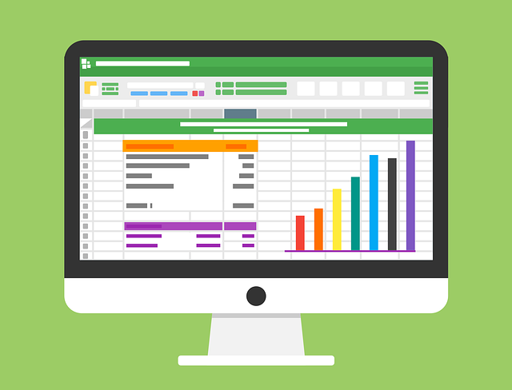
Figura 1. Gráficas a computadora. Fuente: Vázquez (2022).
Tablas
Las tablas tendrán una alineación centrada, el texto tendrá la fuente Times New Roman, tamaño 11, títulos de las columnas en estilo negrita. El título de la tabla se enumerará, tendrá la fuente Times New Roman, tamaño 11.

Tabla 1. Fechas importantes
Actividad | Fecha
Publicación de la convocatoria | 8 de septiembre de 2023
Envío de capítulos completos | 1 de diciembre de 2023
Notificaciones | 15 de diciembre 2023
Versión Final | 12 de enero 2024
Evento | 15 y 16 de febrero de 2024

Conclusiones
En esta sección se escriben las conclusiones obtenidas con esta investigación.
Agradecimientos
Agradecemos su interés en participar en el Foro de Tecnología Computacional Aplicada al Rescate Conservación y Difusión de las Lenguas Maternas. Esta sección es opcional.
Referencias
Utilizar formato APA en su 7ma edición. Ordenar todas sus referencias en orden alfabético.

